Naziv nastavnoga predmeta | GEOGRAFIJA
Redni broj i naziv nastavnog sata | 38. Prostorno kretanje stanovništva Hrvatske
Razred | 6.
Tip sata  (obrada, ponavljanje, vježbanje, provjeravanje, kombinirani) | kombinirani
Ishodi učenja iz kurikuluma  (glavni ishod + razrada ishoda)  2-3 za jedan nastavni sat | Aktivnost učenika | Vrednovanje ishoda i procesa učenja na kraju nastavnoga sata
GEO OŠ B.A.6.2. Učenik analizira sastavnice općega kretanja stanovništva svijeta i Hrvatske te njezinih prirodnih cjelina i županija.  - objašnjava prostorno kretanje stanovništva Hrvatske  - analizira opće kretanje stanovništva koristeći se jednostavnim dijagramima (linijskim, stupčastim) i tematskim kartama | - radom u paru rješava zadatak izrađen u digitalnom alatu LearningApps  https://learningapps.org/watch?v=p6roo1ai320  - zapisuje naslov nastavne jedinice u bilježnicu  - čita tekst u udžbeniku str. 92.-95.  - prema uputi učitelja/ice crta tablicu u bilježnicu  - radom u paru ispunjava tablicu  - navodi razdoblja i uzroke iseljavanja iz Hrvatske  - navodi i pokazuje na geografskoj karti svijeta područja u koja se iseljava stanovništvo Hrvatske  - analizira tematske karte u udžbeniku str. 94. i 95.  - imenuje i pokazuje na geografskoj karti svijeta države u kojima živi znatan broj iseljenih Hrvata  - boja na slijepim kartama države u kojima živi najveći dio iseljenih Hrvata  - ljepi sljepe karte u bilježnicu  - navodi primjere unutarnjih migracija  - kratkim usmenim izlaganjem prezentira ostalim učenicima i učitelju/ ici svoje bilješke  - prema potrebi dopunjuje ili korigira bilješke  - prema uputi učitelja/ice pretražuje mrežne stranice Državnog zavoda za statistiku  https://www.dzs.hr/  https://www.dzs.hr/Hrv_Eng/publication/2019/07-01-02_01_2019.htm  - pronalazi podatke o broju doseljenih i odseljenih za područje svoje županije/naselja  - metodom razgovora s učiteljem/icom i ostalim učenicima u razredu analizira podatke  - rješava zadatke izrađene u digitalnom alatu testmoze  testmoz.com/2466417 | - vrednovanje za učenje - promatranje i pitanja na satu te davanje povratnih informacija učeniku, izlazna kartica s pitanjima za provjeru usvojenosti ishoda učenja u digitalnom alatu testmoze (Prilog 2.)

Napomene
POVEZANOST S MEĐUPREDMETNIM TEMAMA I DRUGIM PREDMETIMA: Osobni i socijalni razvoj, Učiti kako učiti, Uporaba informacijske i komunikacijske tehnologije, Hrvatski jezik,

- osr B.3.2. Razvija komunikacijske kompetencije i uvažavajuće odnose među drugima.
- uku D.3.2. Učenik ostvaruje dobru komunikaciju s drugima, uspješno surađuje u različitim situacijama i spreman je zatražiti i ponuditi pomoć.
- ikt C.3.2. Učenik samostalno i djelotvorno provodi jednostavno pretraživanje, a uz učiteljevu pomoć složeno pretraživanje informacija u digitalnome okružju.
- OŠ HJ A.6.3. Učenik čita tekst, uspoređuje podatke prema važnosti i objašnjava značenje teksta.

Plan školske ploče
Prostorno kretanje stanovništva Hrvatske
vanjske migracije

iseljenički val | razdoblje | uzroci | područja iseljavanja
1. iseljenički val | 15. do 18. stoljeća | prodori Osmanlija | Italija (Molise), Austrija (Gradišće),  Srbija (Bačka), Mađarska, Rumunjska
2. iseljenički val | kraj 19. i poč. 20. stoljeća | bolest vinove loze, gospodarski i politički razlozi | SAD, Čile, Kanada, Argentina
3. iseljenički val | nakon drugog svjetskog rata | politički i gospodarski razlozi | SAD, Kanada, Argentina, Australija, zapadnoeuropske države
4. iseljenički val | potkraj 20.-og stoljeća | Domovinski rat, gospodarska kriza | Države Europske unije

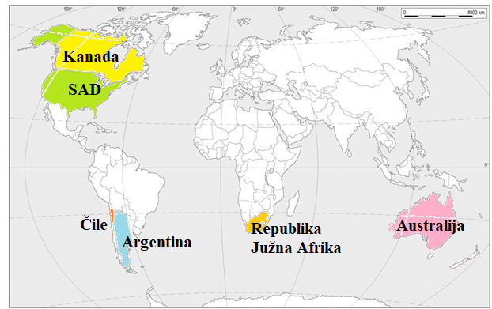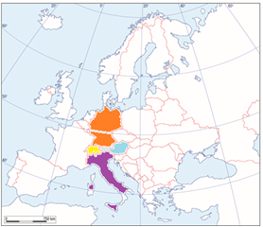
unutarnje migracije
- selo-grad
- unutrašnjost -obala
- otoci-kopnena obala
Prilog 2. Izlazna kartica u digitalnome obliku (ukoliko želite vidjeti rezultate svojih učenika upišite zaporku dijaspora)
testmoz.com/2466417

Prilog 1.

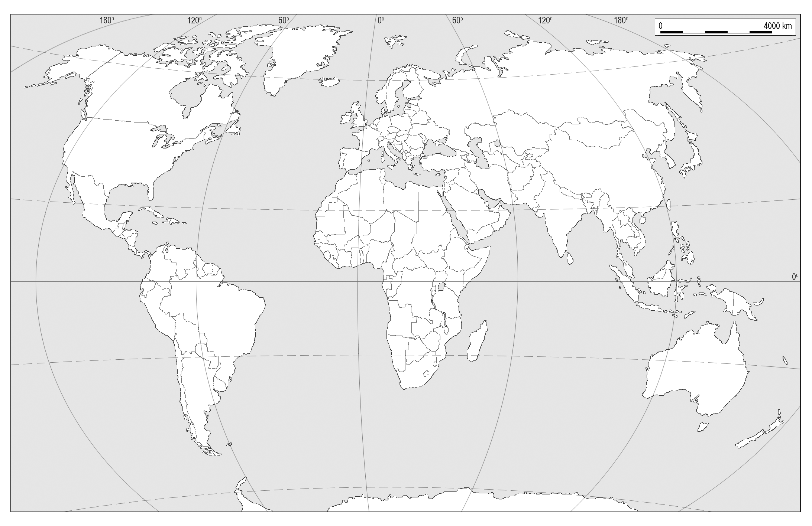

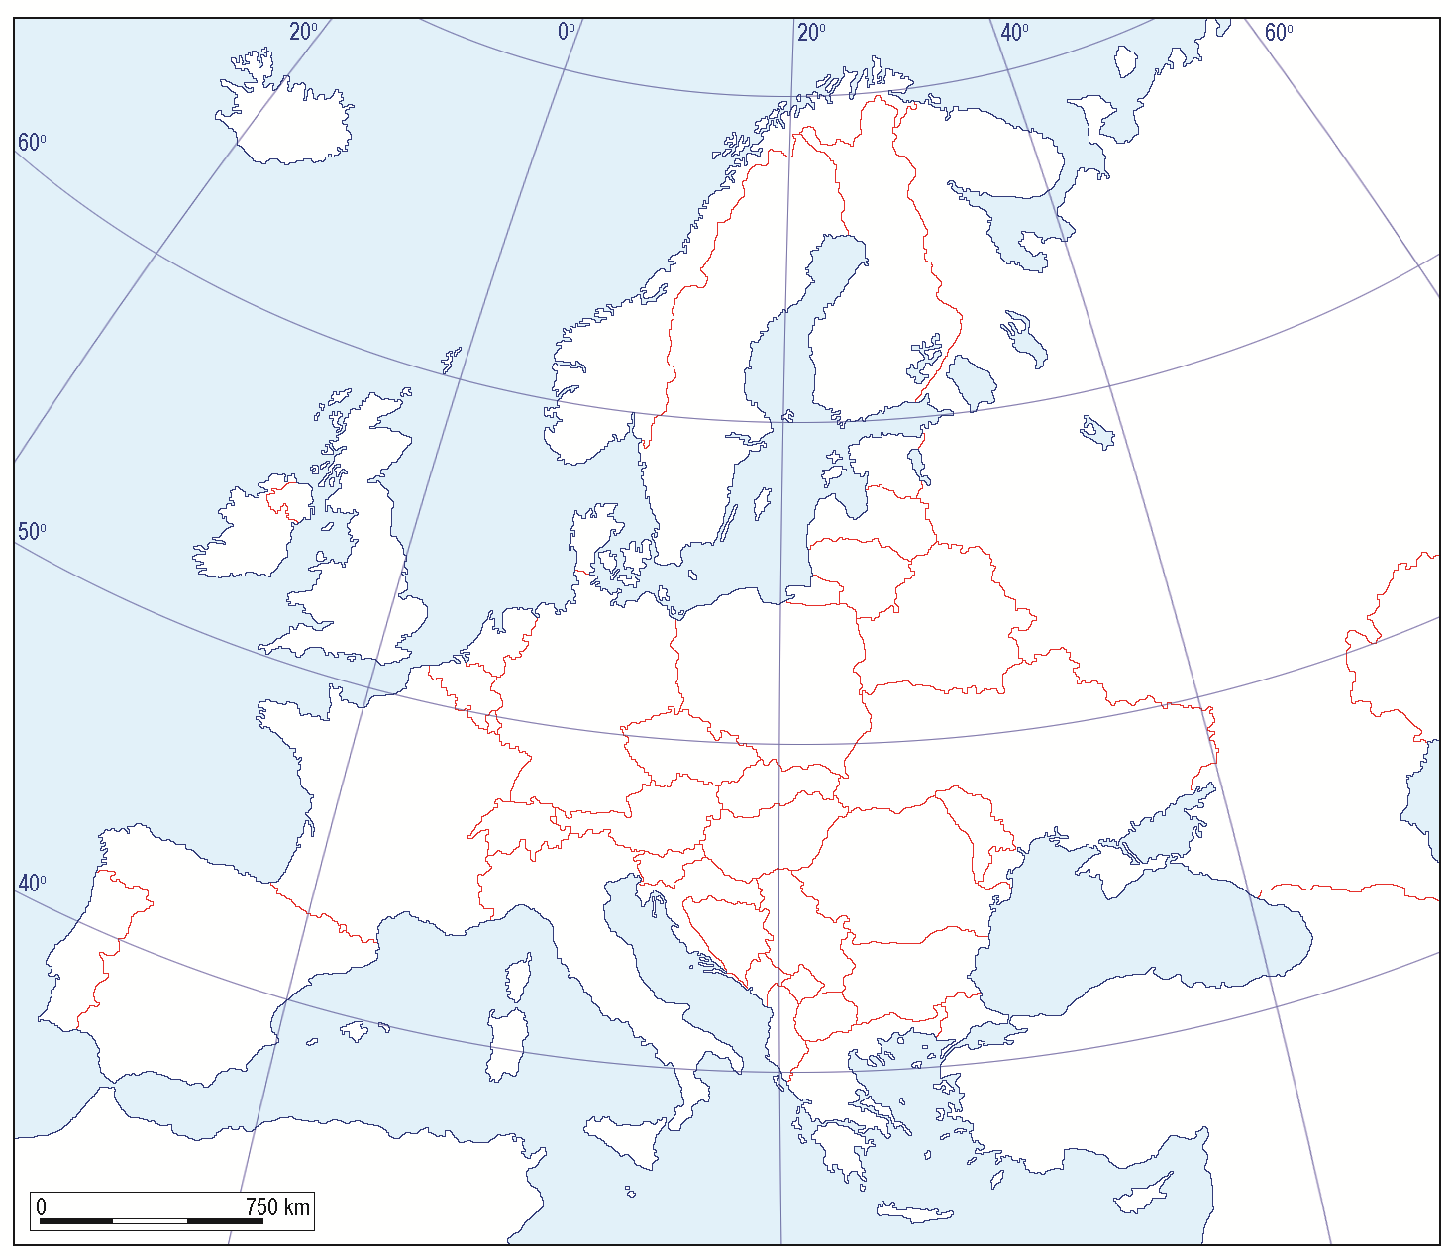
Bilješke
_____________________________________________________________________________________________
_____________________________________________________________________________________________
_____________________________________________________________________________________________
_____________________________________________________________________________________________
_____________________________________________________________________________________________
_____________________________________________________________________________________________
_____________________________________________________________________________________________
_____________________________________________________________________________________________
_____________________________________________________________________________________________
_____________________________________________________________________________________________
_____________________________________________________________________________________________
_____________________________________________________________________________________________
_____________________________________________________________________________________________
_____________________________________________________________________________________________
_____________________________________________________________________________________________
_____________________________________________________________________________________________
_____________________________________________________________________________________________
_____________________________________________________________________________________________
_____________________________________________________________________________________________
_____________________________________________________________________________________________
_____________________________________________________________________________________________
_____________________________________________________________________________________________
_____________________________________________________________________________________________
_____________________________________________________________________________________________

